天津大学本科生实验报告专用纸 |  | 天津大学本科生实验报告专用纸
学院 智能与计算学部 年级 2019 专业 软件工程  班级 2班 姓名 赵万旭 学号 3019244207  课程名称 计算机网络 实验日期 2021.5.31 成绩  同组实验者 |  | - 实验步骤  1) 用两台路由器连接两个局域网，并熟悉RIP、OSPF协议的配置、Trace Route命令的使用。  (1)建立如图所示拓扑：  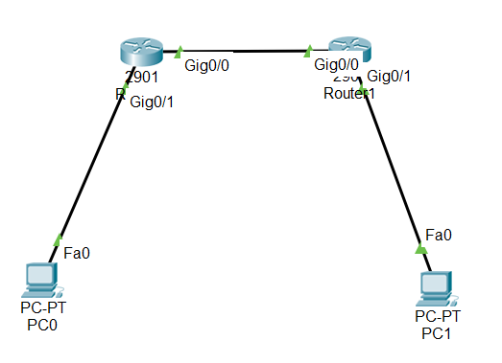  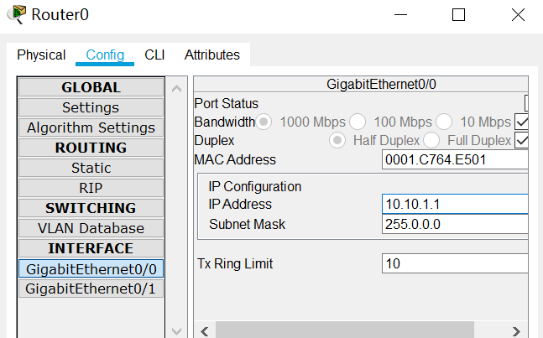  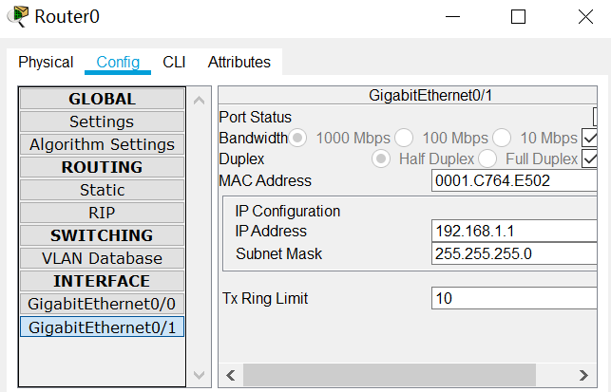  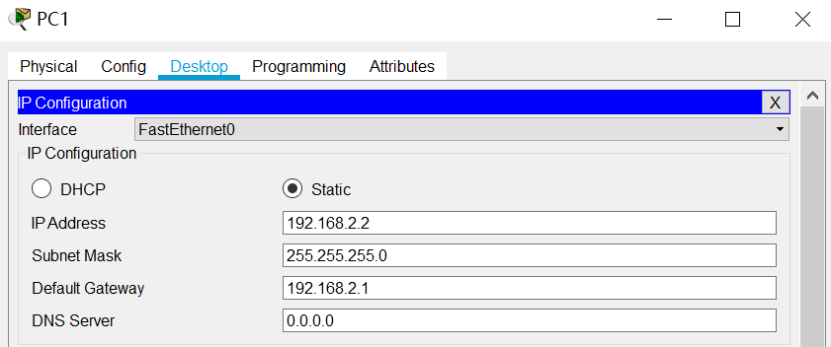  - .配置路由协议  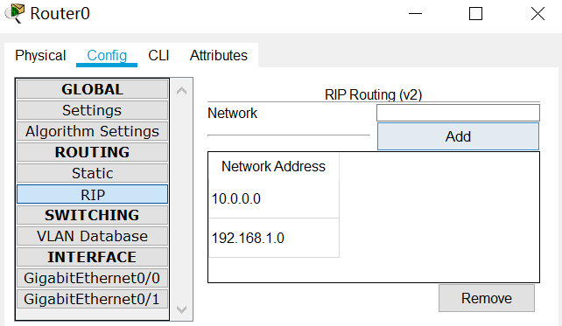  (1) 建立如下图所示拓扑，并为PC配置IP地址、掩码、网关。  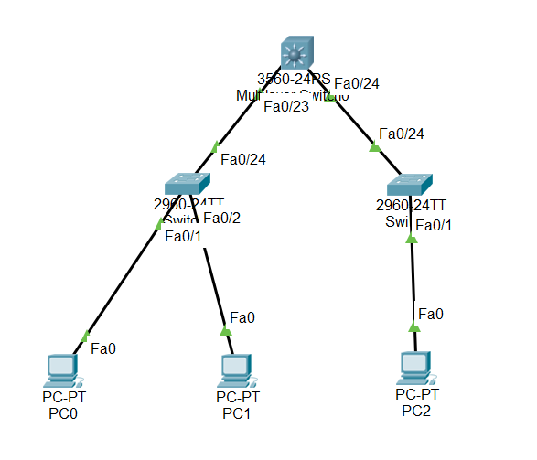  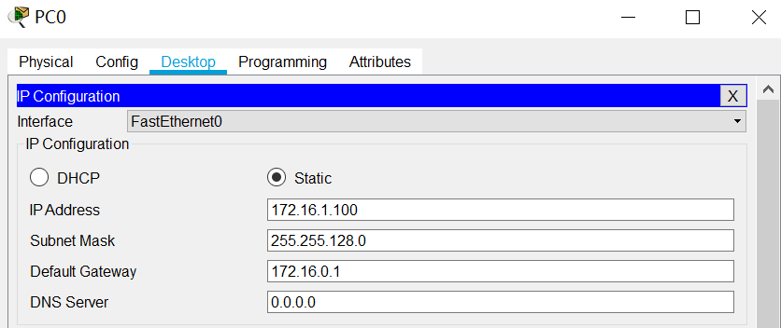  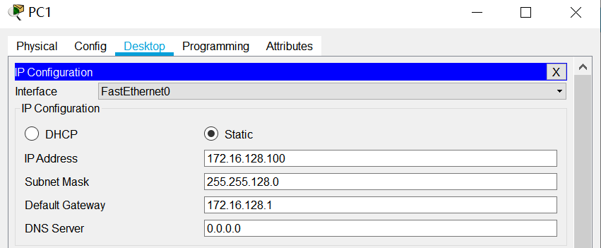  (2) 在三层交换机中配置vlan  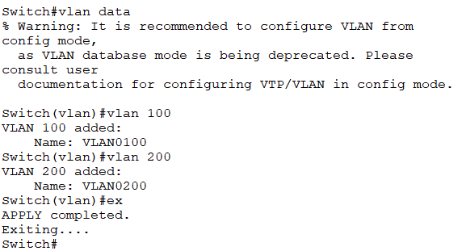  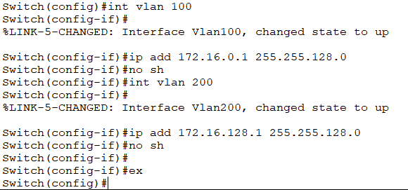  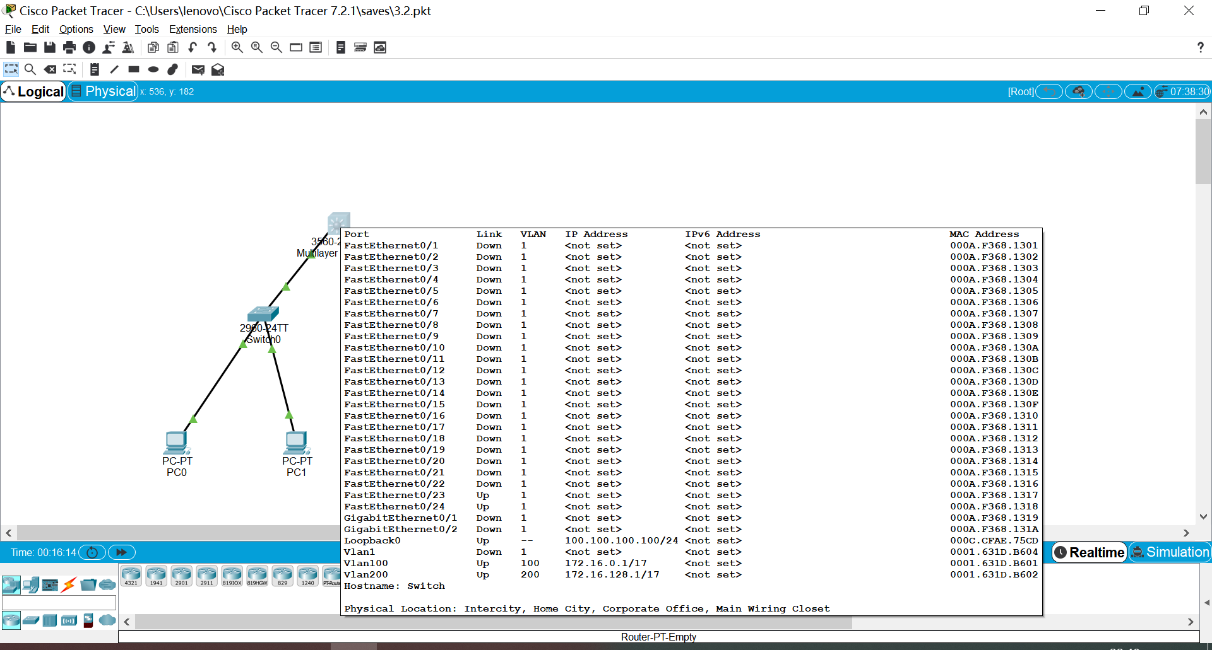  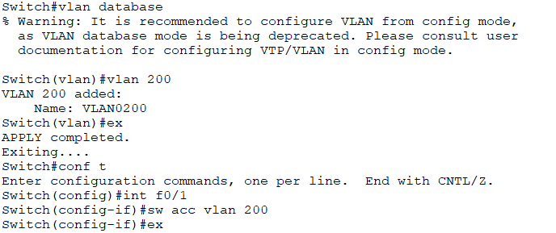  (6) 测试网络连通性  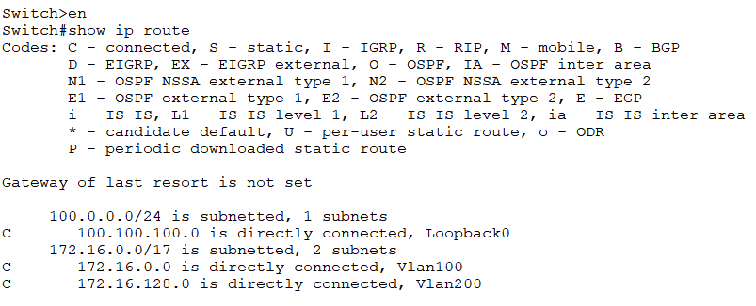  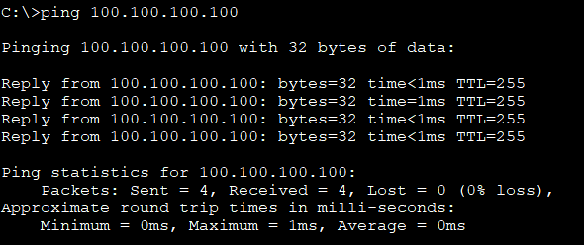  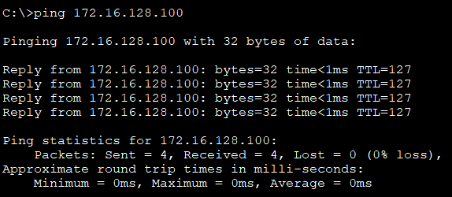  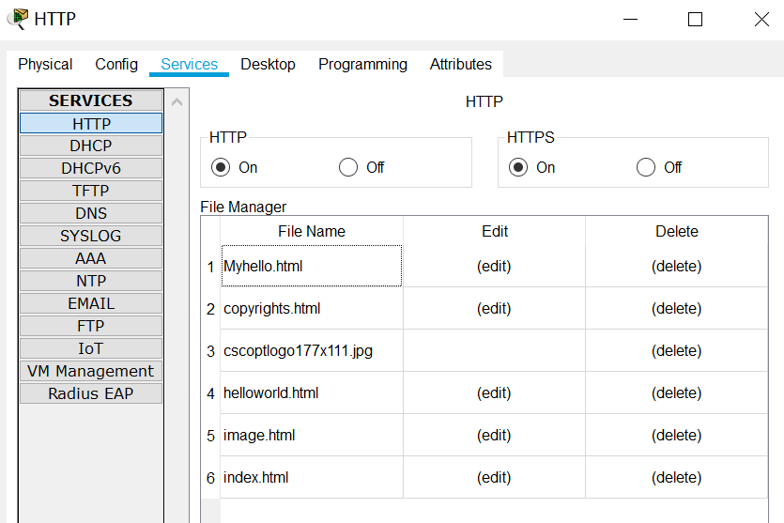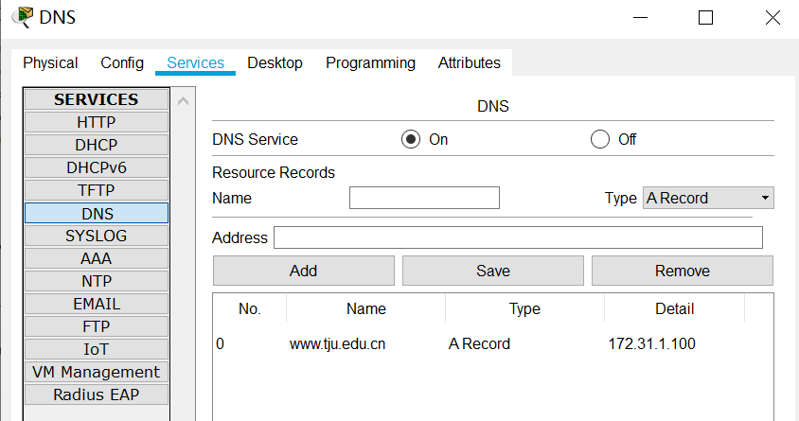  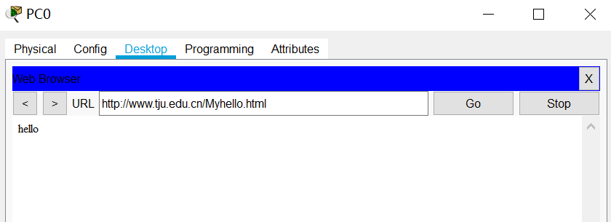  PC3配置如下  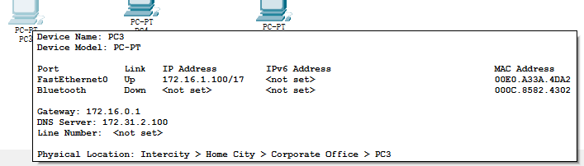  老校区三层交换机配置如下  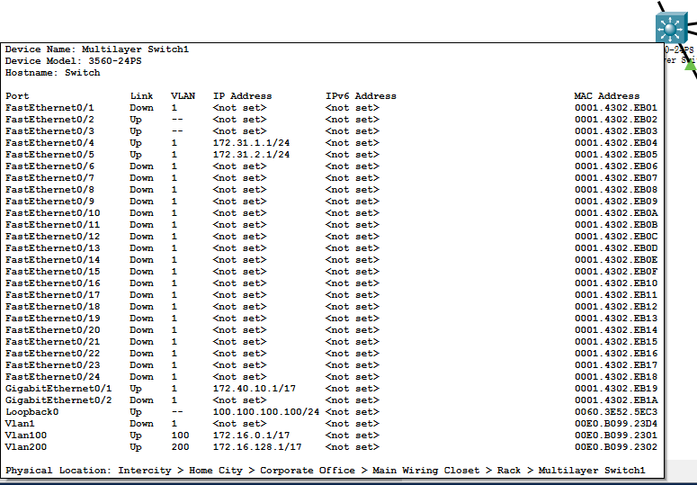  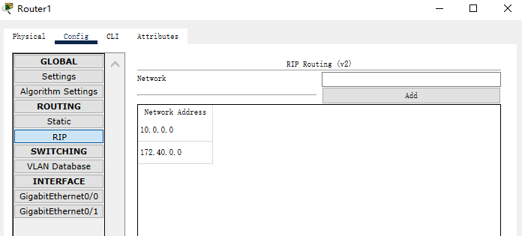  Router0  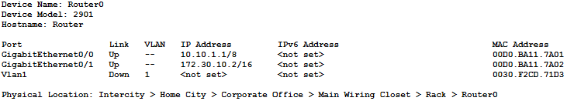  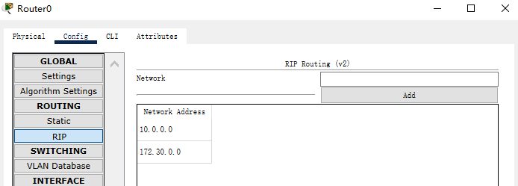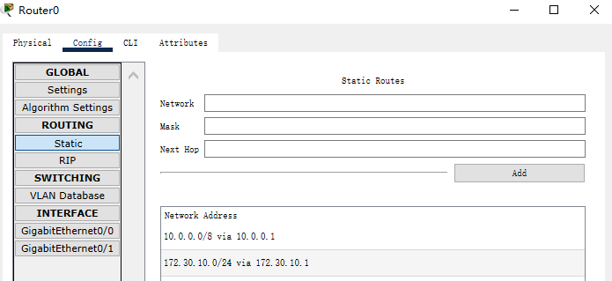  PC0 ping PC3  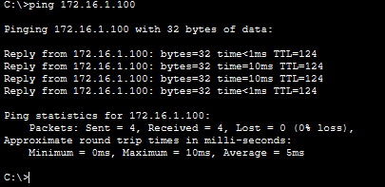  PC0 ping 老校区HTTP服务器  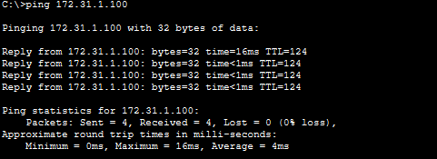  PC3 ping 新校区HTTP服务器  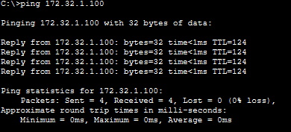  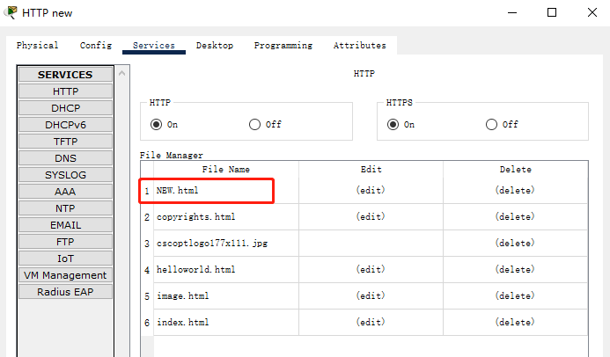  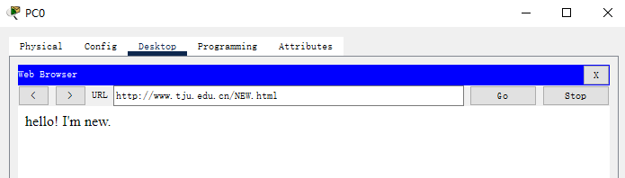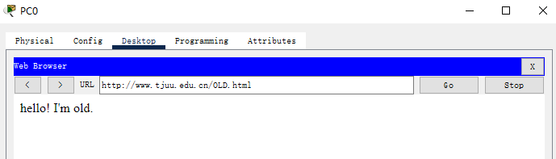  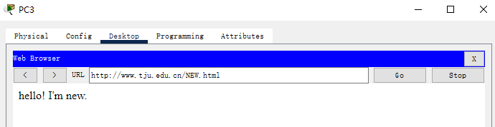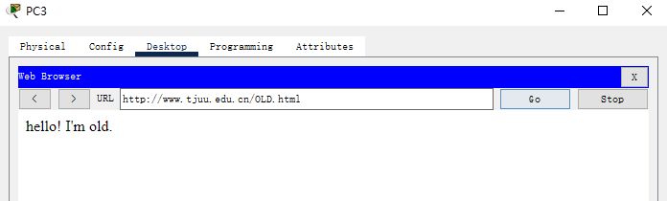  教师签字：  年 月 日
实验3：综合组网设计实验(新老校区网络模拟)
1. 实验目的
1) 了解不同类型的计算机网络，及其组网形式。
2) 深入理解TCP/IP协议，掌握传统网络的基本架构及基于TCP/IP协议的基本工作原理
3) 理解并掌握RIP、OSPF等网络协议在传统局域网的原理，并能实际运用。了解vlan间路由的基本原理。
4) 掌握CIDR地址划分的方法，掌握vlan划分在交换机中的实际运用。
5) 深入理解DNS、HTTP等协议的原理。

2. 实验环境
1) 接入Internet的实验主机
2) windows操作系统
3) Cisco Packet Tracer 软件

3. 实验内容
1) 用两台路由器连接两个局域网，并熟悉RIP、OSPF协议的配置、Trace Route命令的使用。
2) 用多台交换机组成局域网，并熟悉三层交换机的配置、vlan的配置。
3) 熟悉DNS服务器与HTTP服务器的配置。
4) 设计并模拟实现天津大学两个校区之间的校园网连接。
要求：每个校区需支持4个学院使用校园网，老校区学院1至4最多支持的设备数为2000、4000、4000、6000，新校区学院5至8最多支持的设备数为1000、2000、4000、8000，请给出两个校区IP block区间。在新校区，学院5与学院6两个学院物理位置相邻共享一个路由器，使用VLAN技术设置为不同的子网，并给出每个学院的地址块。给出每个路由器、交换机的端口数。测试网络连通性后，在老校区架设一台HTTP服务器，指定域名(www.tju.edu.cn)、IP并添加一个html静态页面，在新老校区各架设一台DNS服务器，实现新老校区均可以使用www.tju.edu.cn访问HTTP服务器。

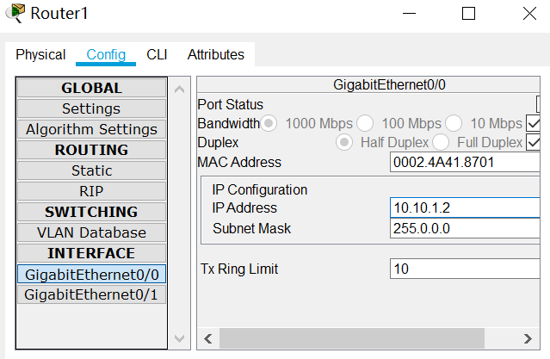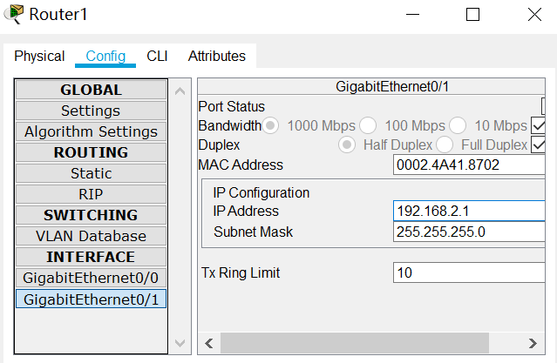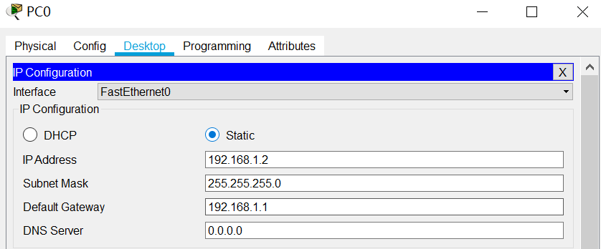

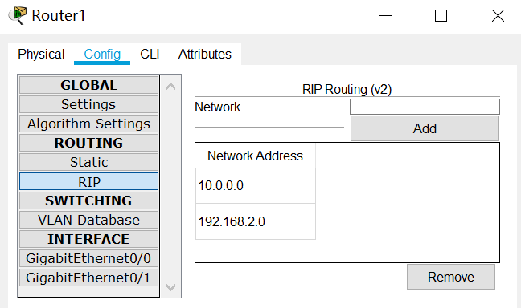
(3) 测试网络的联通性
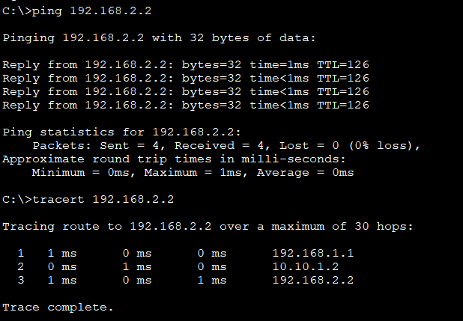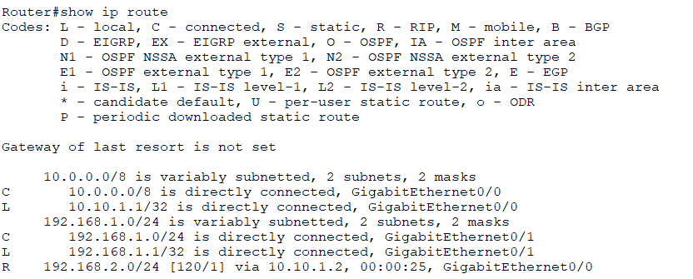
2) 用多台交换机组成局域网，并熟悉三层交换机的配置、vlan的配置

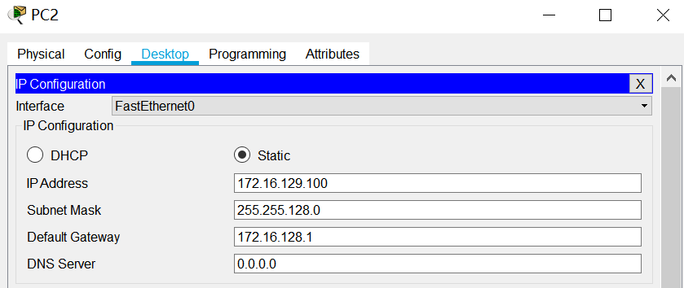
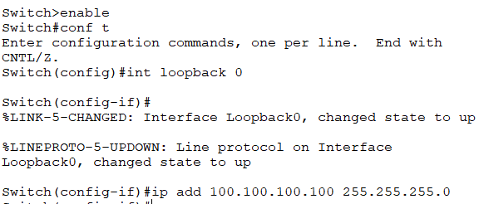

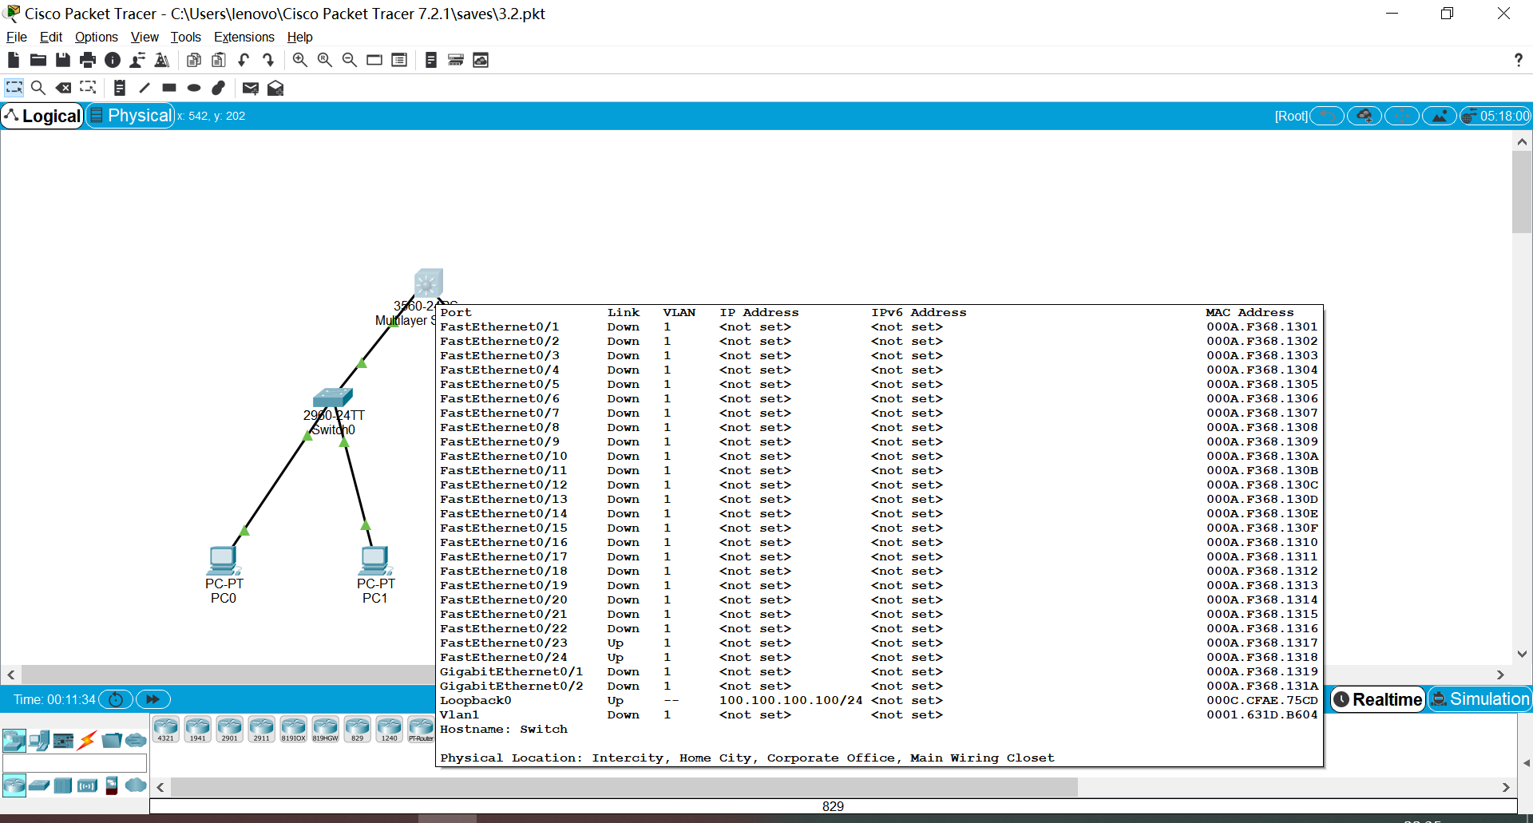

(3) 为三层交换机配置路由
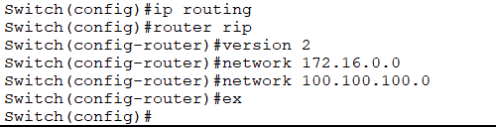
(4) 为三层交换机封装trunk链路
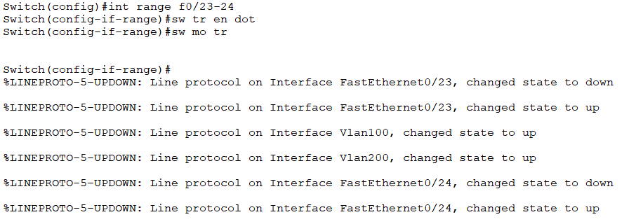
(5) 配置二层交换机
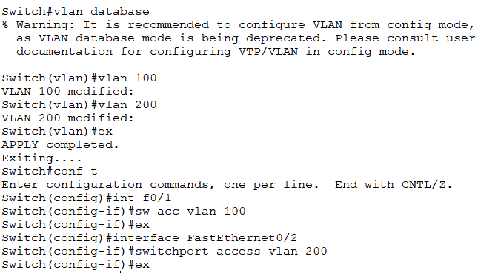

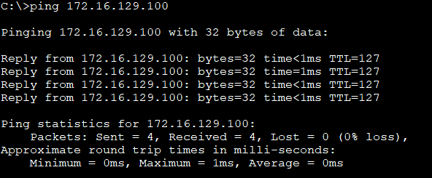
- 熟悉DNS服务器与HTTP服务器的配置
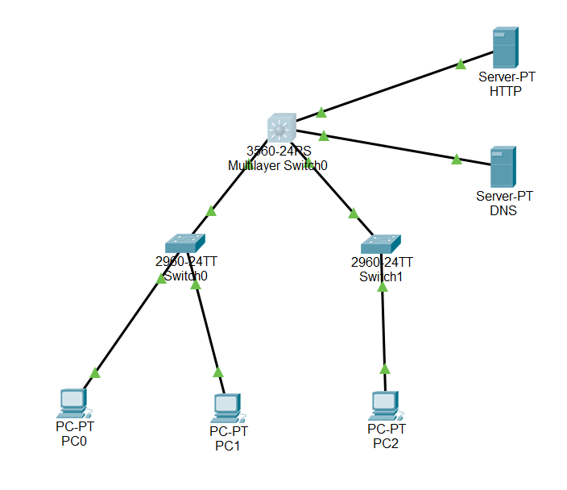
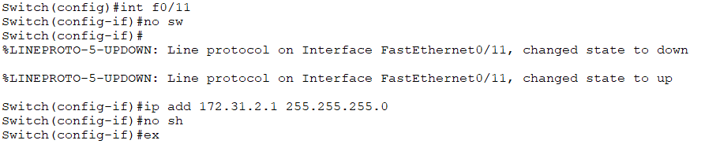

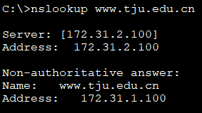
- 设计并模拟实现天津大学两个校区之间的校园网连接

建立如图所示的拓扑结构，左侧为新校区网络，右侧为老校区网络
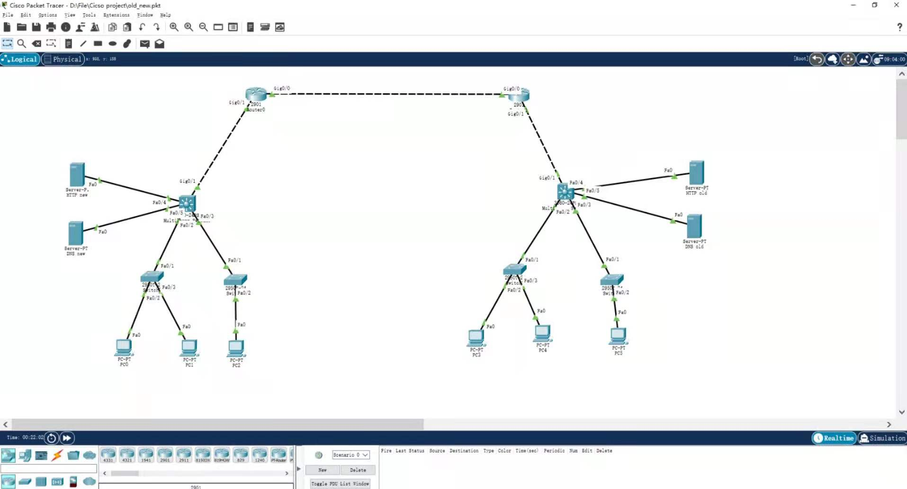
PC0配置如下

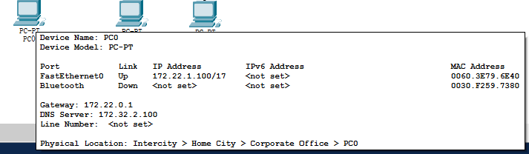
老校区DNS服务器配置如下
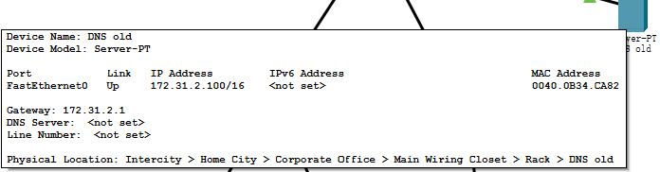
老校区HTTP服务器配置如下
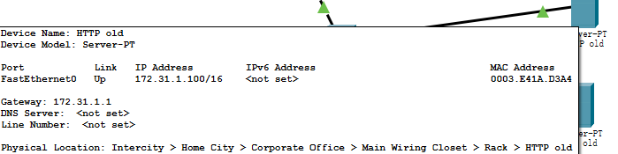

路由器配置如下
Router1
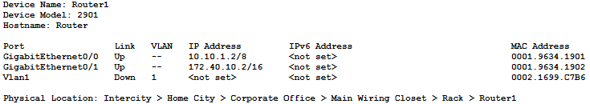

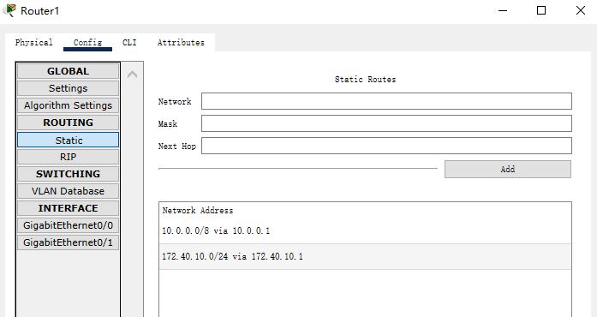

新校区三层交换机配置如下
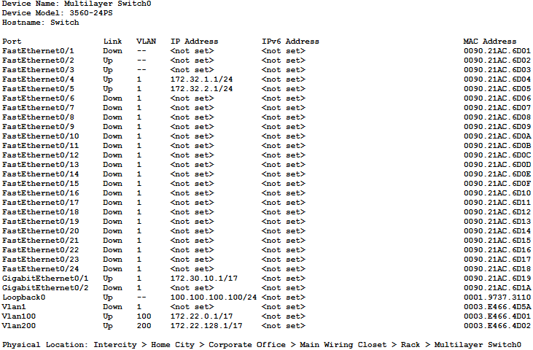

HTTP NEW
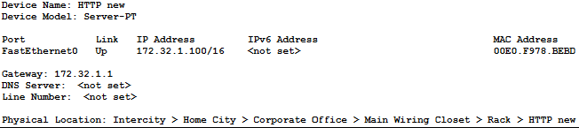

DNS NEW

